МИНИСТЕРСТВО НАУКИ И ВЫСШЕГО ОБРАЗОВАНИЯ РОССИЙСКОЙ ФЕДЕРАЦИИ
ФЕДЕРАЛЬНОЕ ГОСУДАРСТВЕННОЕ АВТОНОМНОЕ ОБРАЗОВАТЕЛЬНОЕ УЧРЕЖДЕНИЕ ВЫСШЕГО ОБРАЗОВАНИЯ
«НАЦИОНАЛЬНЫЙ ИССЛЕДОВАТЕЛЬСКИЙ УНИВЕРСИТЕТ ИТМО»

Факультет безопасности информационных технологий

Дисциплина:
«Система мониторинга и управление информационной безопасностью»

Лабораторная работа:
«Теоретические и практические аспекты систем мониторинга и управления информационной безопасностью»

ОТЧЕТ ПО ЗАДАНИЮ №3
Тема: «Настройка аудита безопасности в ОС Linux и подключение к SIEM»

Выполнили:

___________

Проверил:
Дата: __________
Оценка: __________

преподаватель Мешков А.В. _________________

Санкт-Петербург
2025 г.

СОДЕРЖАНИЕ

СОДЕРЖАНИЕ 2
ВВЕДЕНИЕ 2
ХОД РАБОТЫ 4
1. Выполнение установки ОС Linux (Ubuntu 22.04 Desktop). 4
2. Скачивание и установка утилиты AuditD. 5
3. Скачивание правил для AuditD с Github и их применение. 6
4. Проверка наличия событий в журнале утилиты AuditD с помощью команды sudo tail /var/log/audit/audit.log 6
5. Установка агента Wazuh на хост с ОС Linux (Ubuntu 22.04 Desktop), его запуск и проверка наличия в SIEM. 6
6. Добавление отправки событий журнала AuditD в SIEM. 9
ЗАКЛЮЧЕНИЕ 10
Список использованных источников 11

ВВЕДЕНИЕ

Цель: Получить практические навыки работы с событиями безопасности в ОС Linux.
Задачи:
- Выполнить установку предложенного образа ОС Linux (Ubuntu 22.04 Desktop).
- Скачать и установить утилиту AuditD.
- Скачать правила для AuditD с Github и применить.
- С помощью команды sudo tail /var/log/audit/audit.log проверить наличие событий в журнале утилиты AuditD.
- Установить агент Wazuh на хост с ОС Linux (Ubuntu 22.04 Desktop), запустить и проверить его наличие в SIEM.
- В конфигурационный файл агента Wazuh на хосте с ОС Linux (Ubuntu 22.04 Desktop) добавить отправку в SIEM событий журнала AuditD.

ХОД РАБОТЫ

Выполнение установки ОС Linux (Ubuntu 22.04 Desktop).
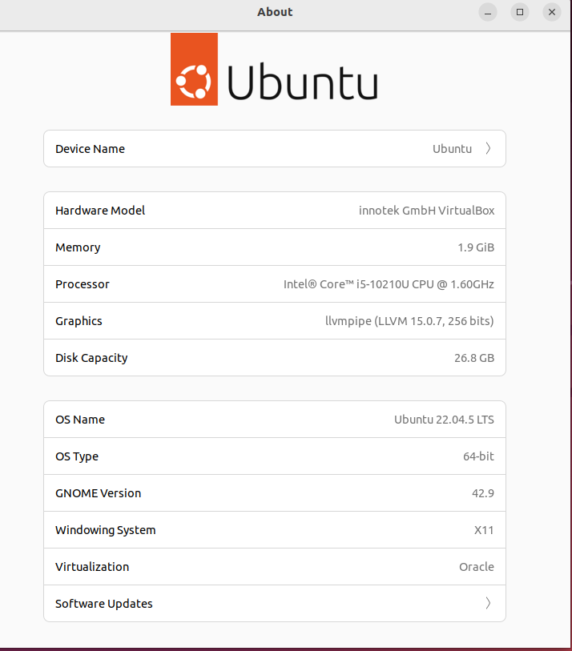
Рисунок 1 - Установка OC Linux (Ubuntu 22.04 Desktop) в VirtualBox

Скачивание и установка утилиты AuditD.
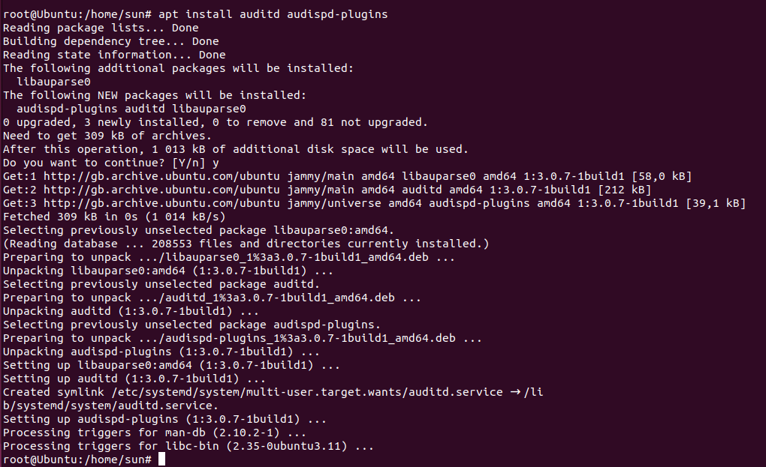
Рисунок 2 - Установка AuditD
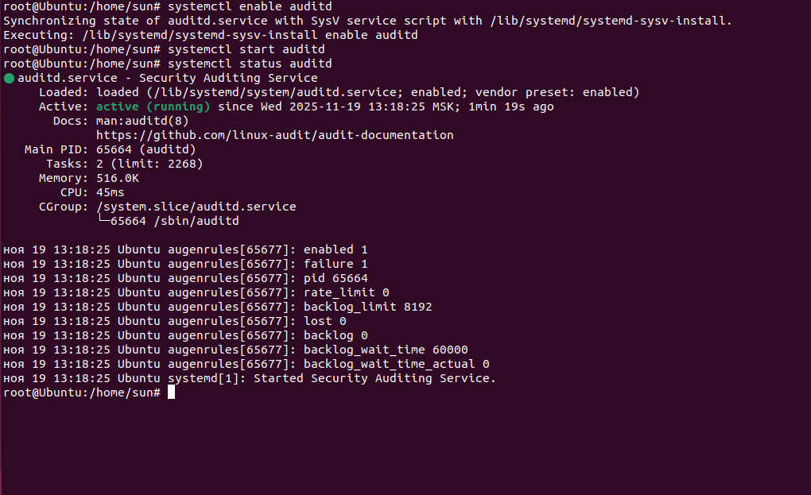
Рисунок 3 - Включение и запуск службы AuditD.

Скачивание правил для AuditD с Github и их применение.
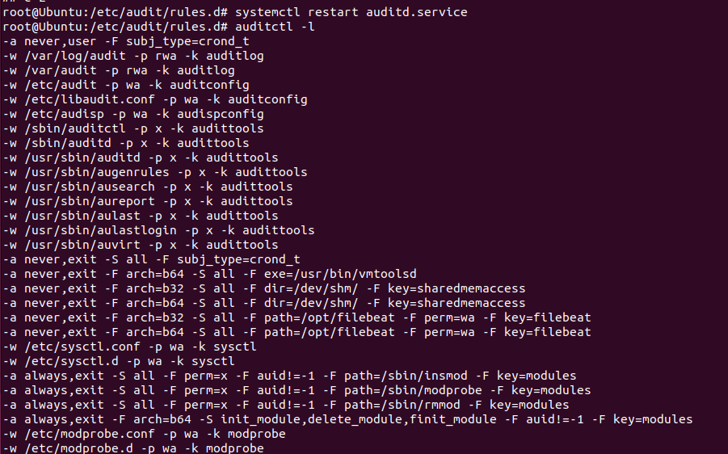
Рисунок 4 - Скачивание и применение правил

Проверка наличия событий в журнале утилиты AuditD с помощью команды sudo tail /var/log/audit/audit.log
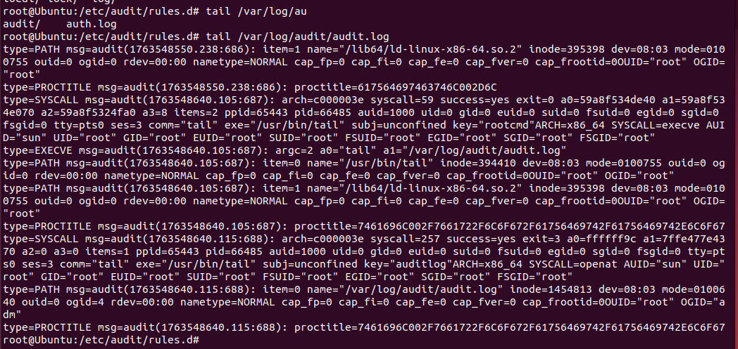
Рисунок 5 - Проверка наличия событий в журнале утилиты AuditD

Установка агента Wazuh на хост с ОС Linux (Ubuntu 22.04 Desktop), его запуск и проверка наличия в SIEM.
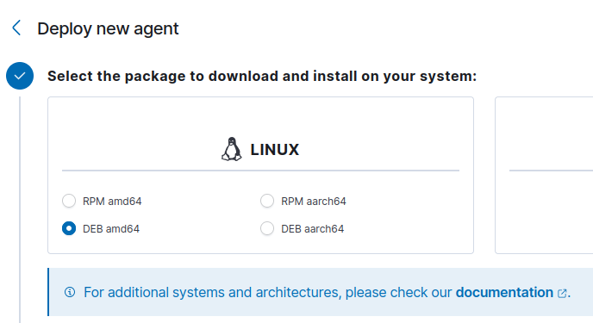
Рисунок 6 - Deploying a new agent

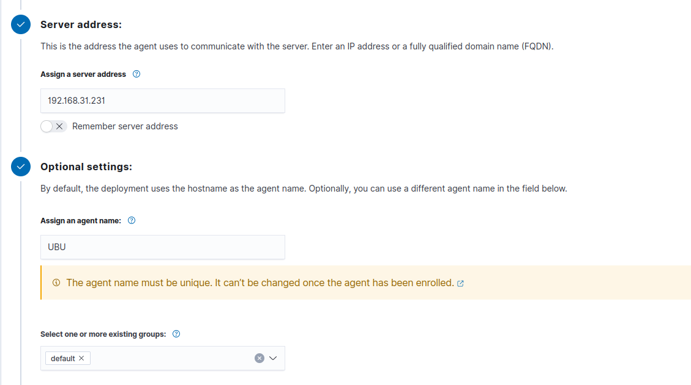
Рисунок 7 - Choosing a server address and optional settings
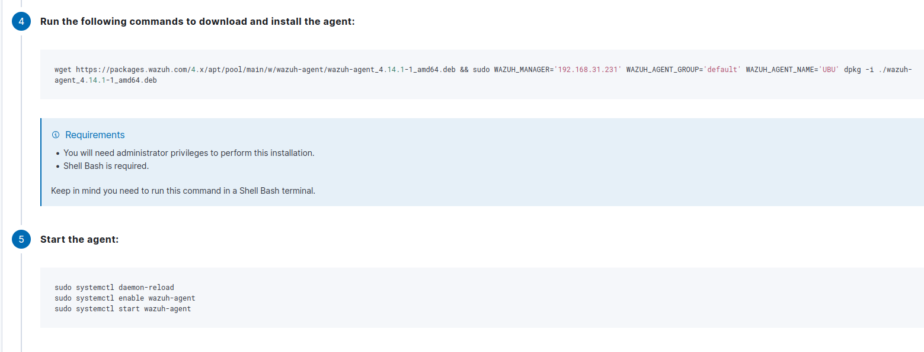
Рисунок 8 - Retrieving the commands to download and install a Wazuh agent

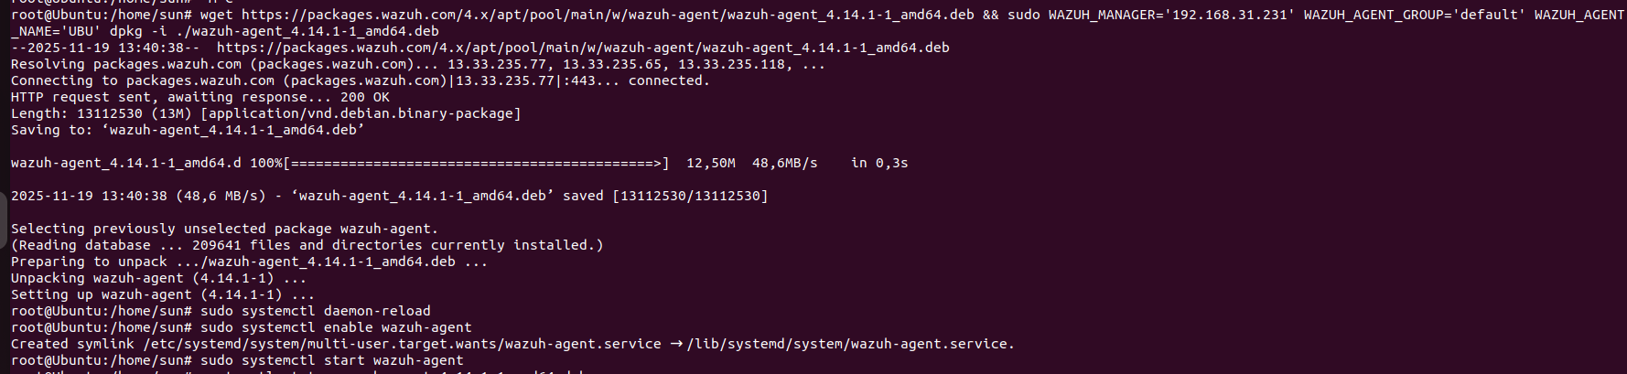
Рисунок 9 - Retrieving the commands to download and install a Wazuh agent
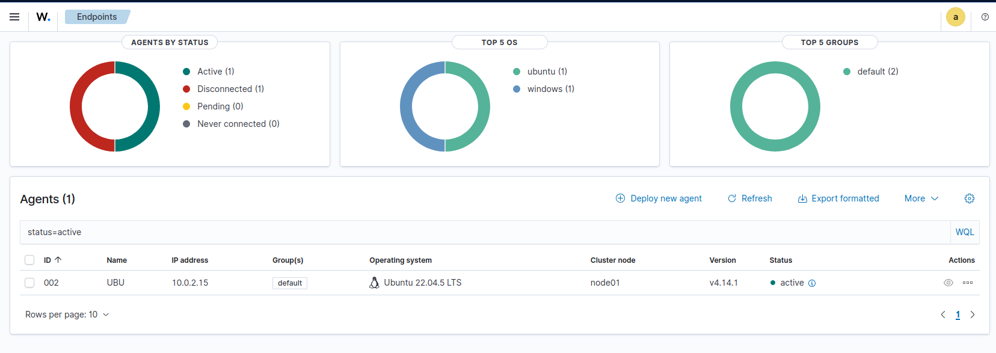
Рисунок 10 - Visualizing Wazuh agents

Добавление отправки событий журнала AuditD в SIEM.
Настройки конфиг файла:
sudo nano /var/ossec/etc/ossec.conf

<localfile>
<location>/var/log/audit/audit.log</location>
<log_format>audit</log_format>
</localfile>

sudo systemctl restart wazuh-agent
Рисунок 11 - Создание события
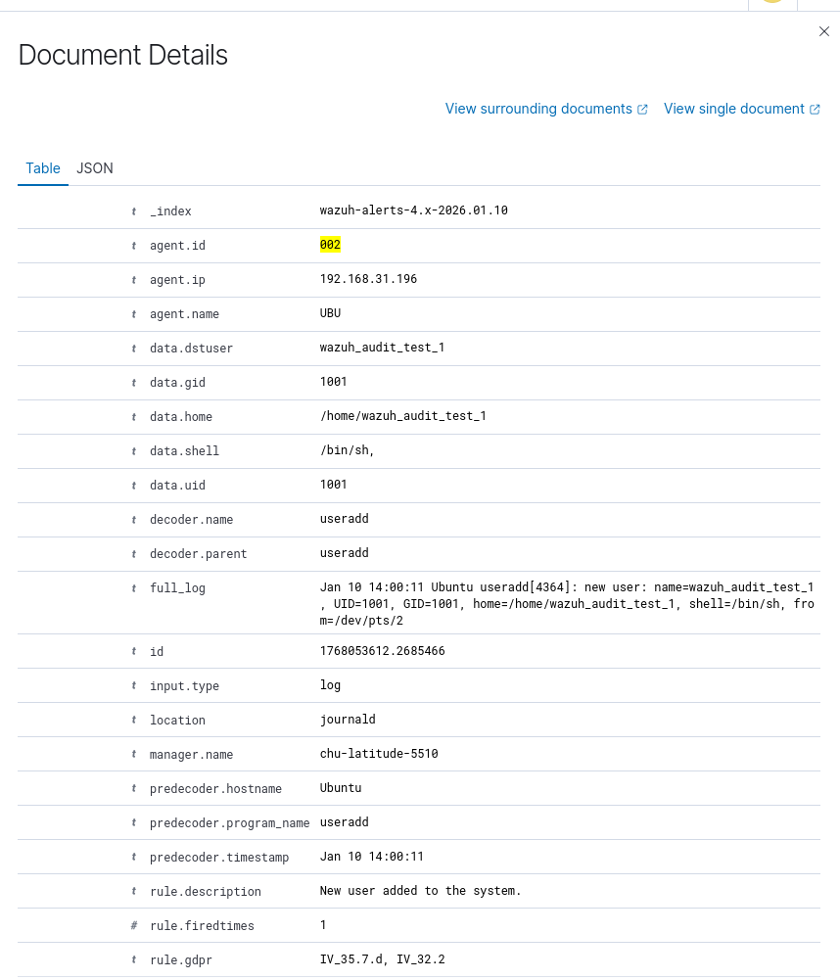
Рисунок 12 - Событие на Wazuh

ЗАКЛЮЧЕНИЕ
В ходе работы была развернута ОС Ubuntu 22.04 Desktop, установлен и настроен сервис AuditD с использованием правил, загруженных с GitHub, что обеспечило регистрацию событий безопасности в журнале /var/log/audit/audit.log. Далее на хост был установлен и запущен агент Wazuh, после чего в его конфигурацию добавлена отправка журнала AuditD в SIEM. Корректность настройки подтверждена появлением событий от хоста Ubuntu в панели Wazuh, что позволяет использовать его как полноценный источник данных для мониторинга и анализа инцидентов безопасности.

Список использованных источников
- Quickstart · Wazuh documentation
- Password management - User administration · Wazuh documentation
- Security Monitoring with Wazuh

